Paarse en groene spruiten met knoflook

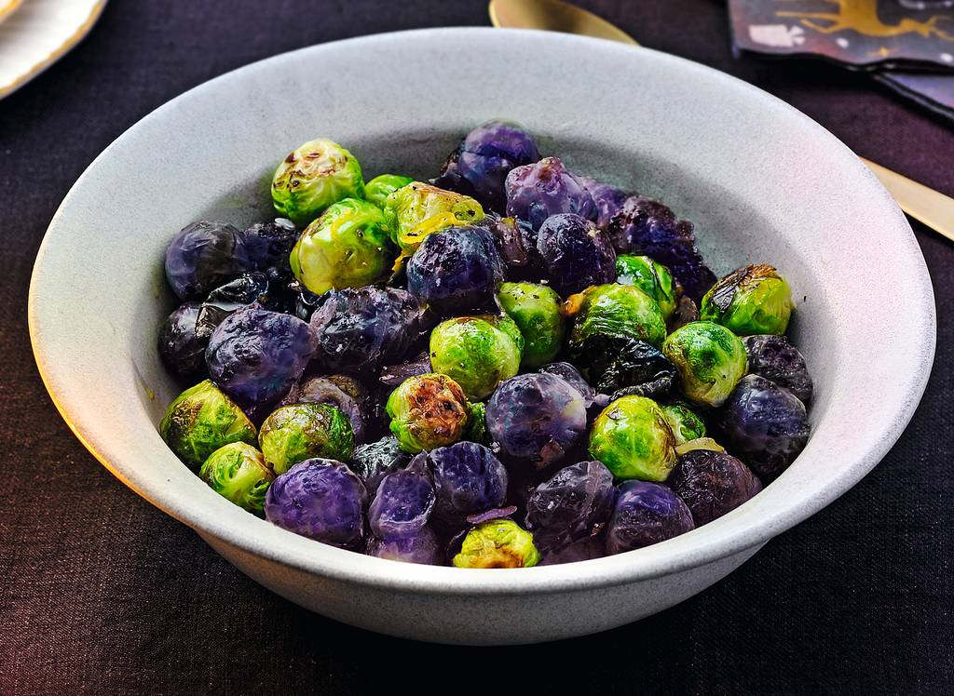
Ingrediënten: 4 personen
350 g geschoonde spruitjes
250 g paarse spruiten
4 tenen knoflook
2 zonnebloemolie
30 g ongezouten roomboter
½ citroen
1 el honing
Bereiden:
Snijd de harde uiteinden van de groene en paarse spruiten en verwijder de buitenste blaadjes die er niet mooi uitzien. Halveer grote spruiten in de lengte. Spoel af in een vergiet onder koud stromend water. Snijd de tenen knoflook in dunne plakjes. Verhit de olie in een wok of hapjespan op middelhoog vuur. Fruit de knoflook 1 min. Voeg de spruitjes toe en bak ze ca. 6 min. Schep af en toe om.
Smelt ondertussen de boter in een steelpan. Rasp de gele schil van de halve citroen en roer met de honing door de gesmolten boter. Schenk de botersaus over de gebakken spruiten en schep om. Breng op smaak met peper en zout.

